Jy word uitgenooi na:
die tweede van ‘n reeks aanbiedinge oor
die Bybel en missionaliteit.

“Al die nasies tot die einde van die aarde”
Herontdek die Bybel se missionale stem

21 -22 Mei 2019

Lig vir die nasies.
Die Ou Testament se missionale stem

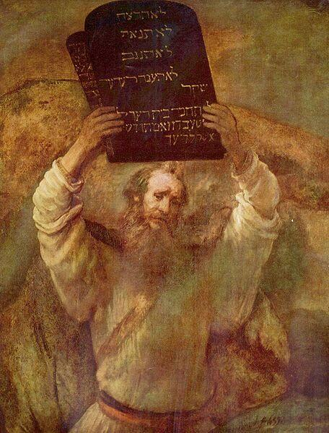

In hierdie werkswinkel word daar gefokus
op die eerste vyf boeke van die Ou Testament en nagedink oor die vraag:
Wat beteken dit as mens die Ou Testament deur die lens van missionaliteit lees?

Plek: NG Gemeente Suidoos-Pretoria/Stellastraat
H/v Olivier en Stellastraat, Waterkloof
Aanbieder: Dr André Bartlett
Koste: R380
VBO: 25 punte

